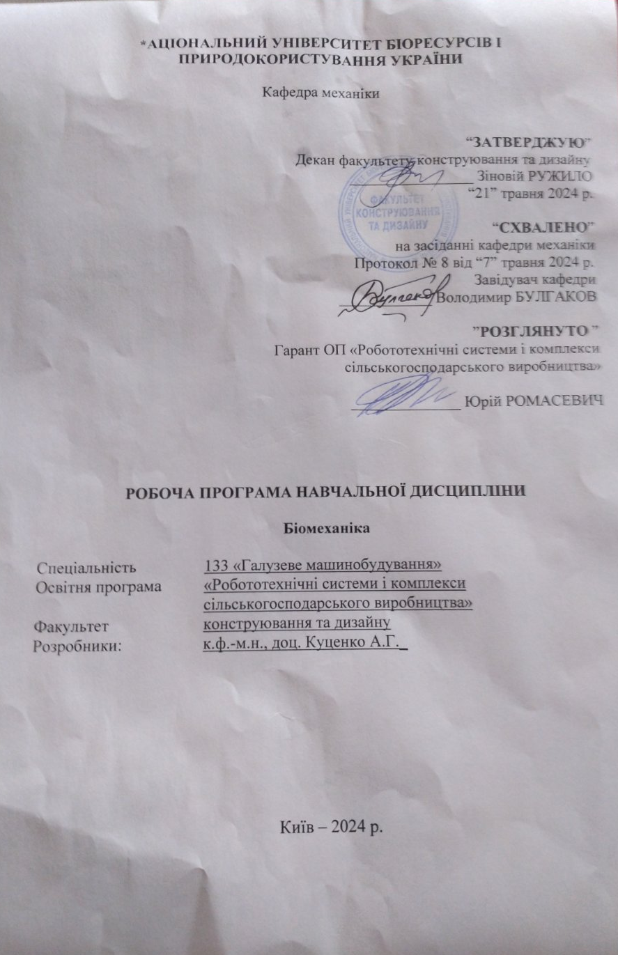
НАЦІОНАЛЬНИЙ УНІВЕРСИТЕТ БІОРЕСУРСІВ І ПРИРОДОКОРИСТУВАННЯ УКРАЇНИ

Кафедра механіки

“ЗАТВЕРДЖУЮ”
Декан факультету конструювання та дизайну
________________ Зіновій РУЖИЛО
“21” травня 2024 р.

“СХВАЛЕНО”
на засіданні кафедри механіки
Протокол № 8 від “7” травня 2024 р.
Завідувач кафедри
____________ Володимир БУЛГАКОВ

”РОЗГЛЯНУТО ”
Гарант ОП «Робототехнічні системи і комплекси
сільськогосподарського виробництва»

______________ Юрій РОМАСЕВИЧ

РОБОЧА ПРОГРАМА НАВЧАЛЬНОЇ ДИСЦИПЛІНИ

Біомеханіка

Спеціальність 133 «Галузеве машинобудування»
Освітня програма «Робототехнічні системи і комплекси сільськогосподарського виробництва»
Факультет конструювання та дизайну
Розробники: к.ф.-м.н., доц. Куценко А.Г._

Київ – 2024 р.
Опис навчальної дисципліни
Біомеханіка
(назва)

Галузь знань, спеціальність, освітня програма, освітній ступінь

Освітній ступінь | Магістр
Спеціальність | 133 – Галузеве машинобудування
Освітня програма | Робототехнічні системи і комплекси сільськогосподарського виробництва
Характеристика навчальної дисципліни

Вид | Вибіркова
Загальна кількість годин | 120
Кількість кредитів ECTS | 4
Кількість змістових модулів | 2
Курсовий проект (робота) (за наявності) | -
Форма контролю | Екзамен
Показники навчальної дисципліни для денної форми навчання

Курс (рік підготовки) | 1
Семестр | 2
Лекційні заняття | 15 год.
Практичні, семінарські заняття | -
Лабораторні заняття | 15 год.
Самостійна робота | 90 год.
Індивідуальні завдання | -
Кількість тижневих аудиторних  годин для денної форми навчання | 2 год.

Мета, завдання, компетентності та програмні результати навчальної дисципліни
Біомеханіка знаходиться на стику різних наук: медицини, механіки, математики, фізіології, біофізики, робототехніки, яка залучає в свою сферу різних спеціалістів, таких як інженери, конструктори, технологи, програмісти та ін.
Оскільки сучасні роботи все більше стають схожими на живі організми не лише зовнішнім виглядом, а й своїми силовими та кінематичними характеристиками, вивчення дисципліни “Біомеханіки” студентами ОП «Робототехнічні системи і комплекси сільськогосподарського виробництва» є логічним.
У курсі студенти вивчають механічні властивості тканин, органів і систем живого організму і механічних явищ, що супроводжують процеси життєдіяльності.
Метою викладання дисципліни “Біомеханіка” є вироблення у студентів навичок розрахунків на міцність біологічного матеріалу, визначення напружень і переміщень при різних видах простих і складних деформацій, що може бути ними використано для вирішення технічних задач, зокрема, у галузі робототехніки.
Дана дисципліна навчає основам правильного створення фізичної і математичної моделі для описання властивостей як окремих ділянок біологічного матеріалу як для різних вправ, так і для системи організму людини в цілому.
Набуття компетентностей:
інтегральна компетентність (ІК): здатність розв’язувати складні задачі і проблеми галузевого машинобудування, що передбачають проведення дослідження та/або здійснення інновацій та характеризуються невизначеністю умов і вимог.
загальні компетентності (ЗК):
ЗК2. Здатність вчитися та оволодівати сучасними знаннями.
ЗК3. Здатність до пошуку, оброблення та аналізу інформацію з різних джерел.
ЗК4. Здатність бути критичним та самокритичним.
ЗК7. Здатність виявляти, ставити та вирішувати проблеми.
ЗК8. Здатність приймати обґрунтовані рішення.
фахові (спеціальні) компетентності (СК):
СК1. Здатність ставити, удосконалювати та застосовувати кількісні математичні наукові й технічні методи та комп’ютерні програмні засоби, застосовувати системний підхід для розв’язування інженерних задач, зокрема, в умовах технічної невизначеності.
СК2. Критичне осмислення передових для галузевого машинобудування наукових фактів, концепцій, теорій, принципів та здатність їх застосовувати для розв’язання складних задач розробки роботі, маніпуляторів і забезпечення сталого розвитку.
СК4. Усвідомлення перспективних завдань сучасного виробництва, спрямованих на задоволення потреб споживачів, володіння тенденціями інноваційного розвитку технологій галузі.
Програмні результати навчання (ПРН):
ПРН1. Знання і розуміння засад технологічних, фундаментальних та інженерних наук, що лежать в основі галузевого машинобудування і, зокрема, сільськогосподарського машинобудування.
ПРН2. Знання та розуміння механіки і машинобудування та перспектив їхнього розвитку.
ПРН3. Знати і розуміти процеси галузевого машинобудування, мати навички їх практичного використання.
ПРН6. Відшукувати потрібну наукову і технічну інформацію в доступних джерелах, зокрема, іноземною мовою, аналізувати і оцінювати її.

Програма та структура навчальної дисципліни для:
– повного терміну денної форми навчання;
– скороченого терміну денної форми навчання.
Назви змістових модулів і тем | Кількість годин
Назви змістових модулів і тем | тижні | усього | у тому числі
Назви змістових модулів і тем | тижні | усього | л | п | лаб | інд | с.р.
Змістовий модуль №1. Біомеханіка руху
Тема 1. Тварина як досконала механічна модель природи | 1 | 2 | 2 | - | - | - | -
Тема 2. Кінематика і динаміка руху людини та тварини | 2 | 22 | 2 | - | - | - | 20
Тема 3. Про біонічні аспекти в робототехніці | 3-5 | 30 | 2 | - | 3 | - | 25
Тема 4. Математичні моделі крокуючих роботів | 6-8 | 6 | 2 | - | 4 | - | -
Разом за змістовим модулем 1 | 60 |  | 8 | - | 7 | - | 45
Змістовий модуль 2. Біомеханіка суцільних середовищ
Тема 5. Деформаційно-міцностні властивості твердих біологічних тканин | 8-11 | 6 | 2 | - | 4 | - | -
Тема 6.  Деформаційно-міцностні властивості м’язів | 11-14 | 31 | 2 | - | 4 | - | 25
Тема 7. Елементи біогідродинаміки | 15 | 23 | 3 | - | - | - | 20
Разом за змістовим модулем 2 | 60 |  | 7 | - | 8 | - | 45
Усього годин | 120 |  | 15 | - | 15 | - | 90

Теми лабораторних (практичних, семінарських) занять
№  з/п | Назва теми | Кількість  годин
1 | Визначення коефіцієнта корисної дії м’язів ніг людини | 3
2 | Експериментальне визначення проекції загального центра ваги тіла на горизонтальну площину | 2
3 | Експериментальне визначення момента інерції тіла людини методом фізичного маятника | 2
4 | Дослідження на міцність крила птаха | 2
5 | Визначення коефіцієнта тертя у суглобах ссавців | 2
6 | Дослідження кісток на ударну в’язкість | 2
7 | Визначення модуля пружності кісткової тканини | 2

Теми самостійної роботи
№  з/п | Назва теми | Кількість  годин
1 | Біомеханічні і кінематичні характеристики верхніх і нижніх кінцівок людини | 5
2 | Механічне моделювання тіла людини | 5
3 | Синовіальна рідина – фактор високої надійності суглобів кінцівок | 5
4 | Робота суглобів коней як природних кінематичних пар | 5
5 | Математичні моделі крокуючих роботів | 5
6 | Вивчення ходи чотириногих | 5
7 | Моделювання процесу удару різних біоматеріалів об грунт | 15
8 | Моделювання повздовжніх деформацій тіла людини в умовах довгодіючих навантажень | 10
9 | Основи механіки рідин та газів | 10
10 | Біомеханіка плавання людини | 5
11 | Біомеханіка крові | 10
12 | Механіка органів дихання | 10

Засоби діагностики результатів навчання:

При викладанні даної дисципліни використовуються засоби діагностики: екзамен; залік; модульні тести; реферати; захист лабораторних робіт.

Методи навчання.
При викладанні даної дисципліни використовуються: словесний метод (лекція, дискусія, співбесіда тощо); практичний метод (лабораторні заняття); наочний метод (метод ілюстрацій, метод демонстрацій); робота з навчально-методичною літературою (конспектування, тезування, анотування, рецензування, складання реферату); відеометод (дистанційні, мультимедійні, веб-орієнтовані тощо); самостійна робота (виконання завдань); індивідуальна науково-дослідна робота здобувачів вищої освіти.

Форми оцінювання.
При викладанні даної дисципліни використовуються: екзамен; залік; усне або письмове опитування; модульне тестування; реферати; захист лабораторних робіт; презентації та виступи на наукових заходах.

- Розподіл балів, які отримують здобувачі вищої освіти.

Оцінювання знань здобувача вищої освіти відбувається за 100-бальною шкалою і переводиться в національні оцінки згідно з табл. 1 чинного «Положення про екзамени та заліки у НУБіП України».
Рейтинг здобувача вищої освіти, бали | Оцінка національна та результати складання
Рейтинг здобувача вищої освіти, бали | екзаменів | заліків
90-100 | відмінно | зараховано
74-89 | добре | зараховано
60-73 | задовільно | зараховано
0-59 | незадовільно | не зараховано

Для визначення рейтингу здобувача вищої освіти із засвоєння дисципліни R_{ДИС} (до 100 балів) одержаний рейтинг з атестації (до 30 балів) додається до рейтингу здобувача вищої освіти з навчальної роботи R_{НР} (до 70 балів): R _{ДИС} = R _{НР} + R_{АТ}.

Навчально-методичне забезпечення
- М.Г. Чаусов, А.Г. Куценко, М.М. Бондар. Методичні вказівки з біомеханіки для виконання лабораторного практикуму. К.: НУБіПУ, 2023. - 73 с.
- Панченко С.П. Біомеханіка. Конспект лекцій для здобувачів ступеня бакалавра спеціальності 132 Матеріалознавство / С.П. Панченко; Нац. техн. ун-т «Дніпровська політехніка». – Д. : НТУ «ДП», 2022. – 73 с.
- Thomas K. Uchida and Scott L. Delp Biomechanics of Movement. The Science of Sports, Robotics, and Rehabilitation. - The MIT Press: 2020. – 365 p.
- конспекти лекцій та їх презентації (в електронному вигляді);

Рекомендовані джерела інформації
- Основи біомеханіки руху: навчальний посібник / укл. А. В. Гакман. Чернівці: Чернівецький нац. ун-т, 2019. 144 с.
- Базилевич Н.О. Теоретичні основи біомеханіки (курс лекцій): навчально-методичний посібник для студентів вищих навчальних закладів спеціальності 014 Середня освіта (фізична культура). Переяслав: ФОП Домбровская Я.М., 2020. 150 с.
- http://www.nbuv.gov.ua/
- http://www.gntb.gov.ua/ua/
- http://www.tib.uni-hannover.de/
- http://www.bookshop.ua/

Робоча програма розроблена на основі освітньо-професійної програми «Робототехнічні системи і комплекси сільськогосподарського виробництва» затвердженої рішенням Вченої ради НУБіП України від 24 квітня 2024 року, (протокол №11) із урахуванням змін та доповнень (обумовлених Законом України «Про внесення змін до деяких законів України щодо розвитку індивідуальних освітніх траєкторій та вдосконалення освітнього процесу», що набрав чинності з 16 серпня 2024 року).

Галузь знань, спеціальність, освітня програма, освітній ступінь

Освітній ступінь | Магістр
Спеціальність | 133 – Галузеве машинобудування
Освітня програма | Робототехнічні системи і комплекси сільськогосподарського виробництва
Характеристика навчальної дисципліни

Вид | Вибіркова
Загальна кількість годин | 120
Кількість кредитів ECTS | 4
Кількість змістових модулів | 2
Курсовий проект (робота) (за наявності) | -
Форма контролю | Екзамен
Показники навчальної дисципліни для денної форми навчання

Курс (рік підготовки) | 1
Семестр | 2
Лекційні заняття | 16 год.
Практичні, семінарські заняття | -
Лабораторні заняття | 16 год.
Самостійна робота | 88 год.
Індивідуальні завдання | -
Кількість тижневих аудиторних  годин для денної форми навчання | 2 год.

Програма та структура навчальної дисципліни для:
– повного терміну денної форми навчання;
– скороченого терміну денної форми навчання.
Назви змістових модулів і тем | Кількість годин
Назви змістових модулів і тем | тижні | усього | у тому числі
Назви змістових модулів і тем | тижні | усього | л | п | лаб | інд | с.р.
Змістовий модуль №1. Біомеханіка руху
Тема 1. Тварина як досконала механічна модель природи | 1 | 2 | 2 | - | - | - | -
Тема 2. Кінематика і динаміка руху людини та тварини | 2 | 22 | 2 | - | - | - | 20
Тема 3. Про біонічні аспекти в робототехніці | 3-5 | 30 | 2 | - | 4 | - | 24
Тема 4. Математичні моделі крокуючих роботів | 6-8 | 6 | 2 | - | 4 | - | -
Разом за змістовим модулем 1 | 60 |  | 8 | - | 8 | - | 44
Змістовий модуль 2. Біомеханіка суцільних середовищ
Тема 5. Деформаційно-міцностні властивості твердих біологічних тканин | 8-11 | 6 | 2 | - | 4 | - | -
Тема 6.  Деформаційно-міцностні властивості м’язів | 11-14 | 30 | 2 | - | 4 | - | 24
Тема 7. Елементи біогідродинаміки | 15 | 24 | 4 | - | - | - | 20
Разом за змістовим модулем 2 | 60 |  | 8 | - | 8 | - | 44
Усього годин | 120 |  | 16 | - | 16 | - | 88

Теми лабораторних (практичних, семінарських) занять
№  з/п | Назва теми | Кількість  годин
1 | Визначення коефіцієнта корисної дії м’язів ніг людини | 4
2 | Експериментальне визначення проекції загального центра ваги тіла на горизонтальну площину | 2
3 | Експериментальне визначення момента інерції тіла людини методом фізичного маятника | 2
4 | Дослідження на міцність крила птаха | 2
5 | Визначення коефіцієнта тертя у суглобах ссавців | 2
6 | Дослідження кісток на ударну в’язкість | 2
7 | Визначення модуля пружності кісткової тканини | 2

Теми самостійної роботи
№  з/п | Назва теми | Кількість  годин
1 | Біомеханічні і кінематичні характеристики верхніх і нижніх кінцівок людини | 5
2 | Механічне моделювання тіла людини | 5
3 | Синовіальна рідина – фактор високої надійності суглобів кінцівок | 5
4 | Робота суглобів коней як природних кінематичних пар | 5
5 | Математичні моделі крокуючих роботів | 5
6 | Вивчення ходи чотириногих | 5
7 | Моделювання процесу удару різних біоматеріалів об грунт | 14
8 | Моделювання повздовжніх деформацій тіла людини в умовах довгодіючих навантажень | 10
9 | Основи механіки рідин та газів | 10
10 | Біомеханіка плавання людини | 5
11 | Біомеханіка крові | 10
12 | Механіка органів дихання | 9

